Coopain

Présentation du contexte

L'organisation cliente : Coopain
Coopain (Coopérative Agricole Pour l’Insémination en Normandie) est une coopérative agricole spécialisée dans la reproduction des bovins, à la fois dans la sélection bovine des races Prim’Holstein et Normande, et dans l'insémination artificielle.

Chiffres clés
La coopérative compte 5 000 adhérents éleveurs de bovins. Son chiffre d’affaires annuel est de 20 millions d’euros. Elle est administrée par 24 administrateurs élus (12 femmes et 12 hommes) et compte 180 salariés. Elle est présente sur trois sites en Normandie. Le siège social administratif et technique est situé à Caen.

L'insémination artificielle bovine
Coopain emploie 160 inséminateurs qui pratiquent l’insémination artificielle bovine chez les adhérents, permettant ainsi une amélioration génétique de leur cheptel.
Dans un premier temps, les inséminateurs collectent la semence de taureaux sélectionnés pour leurs qualités génétiques. La semence récoltée est alors conditionnée en lots de doses pour la commercialisation. Chaque dose est appelée paillette. Dans un second temps, sur demande d’un adhérent, un inséminateur utilise une paillette pour féconder une vache, qui donnera ainsi naissance à un ou plusieurs veaux. Cette technique de reproduction assistée est appelée insémination artificielle.

L'activité d'insémination animale est de fait le cœur de métier de Coopain avec 450 000 actes par an.

Système d’information de la coopérative
Coopain utilise un logiciel métier nommé LogiSemin, développé par un prestataire, AgriDev, spécialisé dans le développement de logiciels pour l’agriculture et l’élevage.
Les fonctionnalités principales du logiciel métier LogiSemin sont :
- gestion des adhérents ;
- gestion du stock de paillettes ;
- gestion de la tarification ;
- suivi des inséminations ;
- bilan de fécondité ;
- suivi de reproduction ;
- gestion de la facturation aux adhérents.

Le service informatique de Coopain, basé au siège à Caen, compte un technicien support, une technicienne en charge de l’administration des bases de données (BDD) et du paramétrage du logiciel métier, un apprenti qui aide à l’administration et la maintenance de l’architecture réseau, et enfin le responsable du service.

L’infrastructure réseau de Coopain, sur les 3 sites, est composée de :
- 90 postes clients ;
- 3 serveurs supportant le logiciel métier LogiSemin et sa base de données ;
- 2 sites Web hébergés en interne ;
- 1 serveur pour le logiciel de comptabilité et de paie ;
- 1 réseau VPN (virtual private network) pour la communication inter sites.

Chaque inséminateur dispose :
- d’un PC avec accès au logiciel LogiSemin, via internet ;
- d’un ordiphone (smartphone) Android muni d’un logiciel MobiSemin pour le suivi de la reproduction, le suivi des adhérents et le suivi du stock de paillettes.

L’organisation prestataire : AgriDev
AgriDev est un éditeur de solutions numériques innovantes pour les PME du monde agricole. Cette société compte une trentaine de salariés, dont 25 travaillent sur des projets de génie logiciel ou d'infrastructure réseau.
De nombreuses coopératives d'insémination animale, françaises ou étrangères, dont Coopain, utilisent l'application LogiSemin proposée par AgriDev.

AgriDev a, par ailleurs, développé le site Web de Coopain ainsi que l’application mobile MobiSemin qui s’appuie sur les mêmes données que LogiSemin, l'outil installé au siège.

Nouveaux besoins pour le contrôle des tournées des inséminateurs
Les administrateurs de Coopain ont décidé de mettre en place un suivi régulier des déplacements des inséminateurs. En effet, chaque inséminateur dispose d’un véhicule pour faire ses tournées d’insémination. Il peut être amené à réaliser d’autres catégories d’actes vétérinaires, appelées prestations, comme des constats de gestation, des transplantations, du suivi de reproduction, des actes de formation, ou des actes commerciaux, dans le secteur auquel il est affecté. Les véhicules sont des véhicules dédiés ; ils sont équipés d’une cuve d’azote liquide, non amovible, dans laquelle sont stockées les paillettes. Au total, c’est un parc de 150 véhicules que doit gérer Coopain.
L’enjeu principal est de réduire les coûts de déplacement, notamment en optimisant les tournées journalières des inséminateurs.
Ce suivi passe par le développement de fonctionnalités nouvelles dans l’application LogiSemin d’une part, et sur l’application MobiSemin, d’autre part.

Les nouvelles fonctionnalités de l’application métier LogiSemin à développer, sont :
- la gestion des tournées d'insémination ;
- le bilan inséminateur (contrôle des ratios : nombre d’inséminations, ou autres actes par kilomètre parcouru).

Les nouvelles fonctionnalités de l’application MobiSemin à développer, sont :
- la saisie à partir de smartphone des tournées des inséminateurs ;
- la remontée journalière de ces informations par synchronisation via un serveur Web, vers la BDD.

Au sein de la société AgriDev, après un premier temps de travail pour comprendre l’existant, vous prenez part aux développements des nouvelles fonctionnalités des applications LogiSemin et MobiSemin.

Mission 1 – Gestion des demandes d'insémination
Documents à utiliser : 1, 2 et 3

Votre chef de projet vous a fourni des éléments du système d’information de gestion des collectes de semence sur les taureaux. Il vous demande de compléter la documentation de l’application existante.

1.1 Déduire de la requête SQL fournie dans le dossier documentaire, la règle de gestion utilisée par Coopain pour choisir une paillette lors d'une demande d'insémination.

1.2 Indiquer pour chaque information à imprimer sur une paillette, la ou les données nécessaires en précisant pour chacune d'où elle provient dans le schéma existant et si elle nécessite une transformation.

Le chef de projet vous demande ensuite d’écrire deux requêtes, relatives à la gestion des demandes d’insémination, qui doivent pouvoir être réalisées avec la base de données existante.

1.3 Écrire la requête permettant d'obtenir pour le taureau FR0103015562 les tarifs des types de paillette (libellé du type de paillette, prix de la paillette).

1.4 Écrire la requête permettant d'obtenir la liste des taureaux (identifiant national, nom, stock total restant de paillettes), le tout trié de façon croissante par stock total restant.

Enfin, il vous demande de modifier le schéma de données en prenant en compte l’ensemble des nouvelles règles de gestion exprimées ci-dessous.

Le choix du taureau et du type de paillette
Les adhérents peuvent consulter le catalogue de Coopain qui présente les taureaux pour lesquels Coopain commercialise des paillettes.
Lorsqu'une de ses vaches est prête à être fécondée, l’adhérent contacte Coopain pour demander une insémination. La société Coopain doit être très réactive pour effectuer l’insémination au plus tard le lendemain. Une demande est alors créée pour laquelle on enregistre la date de la demande ainsi que les informations fournies par l'adhérent : l'identifiant de l'adhérent, l'identifiant du taureau choisi, le type de paillette souhaité et l'identifiant de la vache à inséminer. Chaque vache porte un nom et est identifiée par un numéro d'identification national inscrit sur une boucle agréée fixée à l'oreille.

Les inséminateurs
Chaque inséminateur :
- possède un numéro de licence obligatoire pour pratiquer les inséminations ;
- est affecté sur un secteur géographique, chaque secteur possédant un nom, une description et regroupant un certain nombre d'adhérents ;
- est doté d’un véhicule équipé d'une cuve d'azote liquide à -196°, toujours le même, mais qu’il peut partager avec plusieurs inséminateurs ;
- est doté d'un smartphone avec abonnement téléphonique.
Chaque véhicule est identifié par son numéro d'immatriculation. Il est nécessaire de connaître sa marque, son modèle et sa date d'achat.

L'insémination
L’inséminateur prend connaissance des demandes qui lui ont été affectées et s'organise à partir des adresses des adhérents. Il choisit et transfère dans la cuve d'azote de son véhicule, les paillettes nécessaires aux différentes inséminations prévues. Lorsqu'il arrive chez un adhérent, il procède aux inséminations et complète chaque demande en précisant le lot de la paillette utilisée, la date et l’heure d'insémination, la température ambiante et un compte rendu détaillé. Ces informations serviront ultérieurement pour le suivi de la reproduction, suivi qui sort du cadre de cette mission.

1.5 Présenter le schéma de données nécessaire à la gestion des demandes d'insémination en reprenant les éléments nécessaires du modèle existant.
Mission 2 – Evolution de l’application MobiSemin
Documents à utiliser : 4, 5, 6, 7 et 8

Lors de la réunion de travail entre AgriDev et Coopain concernant les adaptations de l’application mobile MobiSemin, il a été évoqué de faire saisir quotidiennement aux inséminateurs les kilomètres qu'ils ont parcourus. Cette nouvelle activité nécessitera une synchronisation des données saisies et enregistrées dans une base de données SQLite locale, avec la base de données distante. Pour cela il est prévu d’ajouter une option « Gestion des tournées » à l’application mobile MobiSemin.

Cette nouvelle option « Gestion des tournées» nécessitera un menu à trois items : « Saisie tournée », « Synchronisation » et « Quitter ». Les items « Saisie tournée » et « Synchronisation » permettront d’accéder respectivement aux fonctionnalités du même nom, et « Quitter » permettra de revenir sur les activités principales de l’application MobiSemin.

L’item « Saisie tournée » permet la saisie des kilomètres des tournées.

L’inséminateur s’authentifie puis il obtient un formulaire permettant de renseigner la date de tournée ainsi que le véhicule utilisé lors de la tournée. Par défaut, ces deux informations contiennent respectivement la date du jour et le véhicule affecté à l'inséminateur. Ce dernier valide les valeurs par défaut fournies ou peut les changer. Par défaut, le kilométrage de début de tournée sera le même que celui de fin de la dernière tournée saisie pour le véhicule. Les informations saisies seront stockées en local sur le smartphone.

Le dossier documentaire comprend une partie du rapport présentant le diagramme des cas d’utilisation et une partie du scénario de la nouvelle fonctionnalité « Saisir une tournée ».

2.1 Compléter les scénarios d’erreur du cas d’utilisation « Saisir une tournée » concernant la saisie des kilomètres d’une tournée.

On s’intéresse à la partie de l’application mobile permettant l’enregistrement des kilomètres saisis par l’inséminateur dans une table nommée histoKm de la base locale MobiDb du mobile Android. Cette base est gérée par le système de gestion de bases de données SQLite intégré dans chaque appareil Android. SQLite propose les fonctionnalités standards des SGBD relationnels. Le schéma relationnel de cette base est donné dans la documentation.

Le dossier documentaire vous propose une partie du code de la classe MobiDb, dérivée de la classe SQLiteOpenHelper. La classe SQLiteOpenHelper est une classe utilitaire qui permet de créer une base de données et les tables qu'elle contient, notamment en donnant accès à un objet SQLiteDatabase.

2.2 Compléter la méthode onCreate() de la classe MobiDb.

Mission 3 – Gestion des tournées des inséminateurs
Documents à utiliser : 9, 10, 11, 12, 13 et 14

Au cours de leurs tournées, les inséminateurs sont amenés à effectuer diverses prestations vétérinaires.
La majeure partie des classes développées pour la gestion des tournées sera utilisée indifféremment dans MobiSemin et/ou LogiSemin.

Pour des raisons d’efficacité dans le développement, et pour permettre une plus grande évolutivité du code, la persistance des données est gérée par l’outil Hibernate, qui gère la persistance des objets dans une base de données relationnelle (ORM object-relational mapping). Son utilisation permet d’établir la correspondance entre une table de la base de données et une classe du modèle objet métier.

Les classes métier (visibles sur le diagramme de classes) seront ainsi générées automatiquement à partir de cet outil de mise en correspondance (mapping) objet-relationnel. Elles sont qualifiées de POJO (Plain Old Java Object –« bon vieil objet Java ») et se limitent chacune à définir :
- un constructeur sans paramètre (parfois implicite) ;
- des membres de données privés ;
- des accesseurs à ces membres en lecture et en écriture (get, set).
La génération automatisée de ces classes (qu’elle soit partielle ou totale) peut être à nouveau invoquée dans le cadre du développement, en cas de modification de la structure de la base de données relationnelle associée.

Pour permettre cette génération automatique sans prendre le risque de perdre du code déjà implémenté, les fonctionnalités à coder pour gérer les tournées le seront dans des “classes de gestion” encapsulant des objets métier. Ainsi la classe GestionTournée sera utilisée pour gérer les tournées.

Question 3.1

3.1.1 Expliquer le mécanisme qui permet de différencier les deux méthodes de même nom (CATournee) de la classe GestionTournee.

3.1.2 Écrire la méthode getCoordGPS() de la classe Adherent qui renvoie les coordonnées GPS (latitude et longitude) sous la forme d’une chaîne de caractères.

3.1.3 Écrire le code de la méthode getAdherents() de la classe GestionTournee.

3.1.4 Écrire le code de la méthode montantAFacturer() de la classe Visite.

Le chef de projet vous demande ensuite de travailler sur les tests unitaires de la classe GestionTournee selon le scénario qu’il vous a fourni et avec l’atelier de développement (framework) de test Junit.

3.2 Compléter les tests unitaires correspondants à la méthode CATournee() de la classe GestionTournee en respectant le scénario fourni par le chef de projet et en respectant la syntaxe utilisée.

Mission 4 : Gestion des tournées des inséminateurs

Après avoir réalisé les missions précédentes, vous proposerez une implémentation des fonctionnalités de Gestion des tournées des inséminateurs.

Vous prendrez un plus grand soin à fournir un jeu d’essais cohérent (données).

Vous réaliserez l’ensemble des développements indispensables au fonctionnement de l’application.

Lors de la livraison du projet opérationnel et testé, vous fournirez une documentation technique.

Dossier documentaire

Document 1 : La base de données actuelle (extrait)

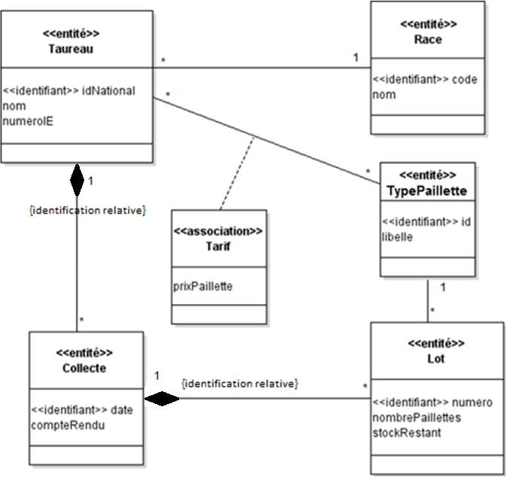
Diagramme de classes :

Schéma relationnel
Race (code, nom)
Clé primaire : code

Taureau (idNational, nom, numeroIE, codeRace)
Clé primaire : idNational
Clé étrangère : codeRace en référence à code de Race

Collecte (idNationalTaureau, date, compteRendu)
Clé primaire : idNationalTaureau, date
Clé étrangère : idNationalTaureau en référence à idNational de Taureau

TypePaillette (id, libelle)
Clé primaire : id

Lot (idNationalTaureau, date, numero, nombrePaillettes, stockRestant, idTypePaillette)
Clé primaire : idNationalTaureau, date, numero
Clés étrangères : (idNationalTaureau, date) en référence à (idNationalTaureau, date) de Collecte
idTypePaillette en référence à id de TypePaillette

Tarif (idNationalTaureau, idTypePaillette, prixPaillette)
Clé primaire : idNationalTaureau, idTypePaillette
Clés étrangères : idNationalTaureau en référence à idNational de Taureau
idTypePaillette en référence à id de TypePaillette

Informations complémentaires
  - Le contenu de la table TypePaillette est fixe :
id | libelle
1 | paillette conventionnelle
2 | paillette sexée femelle
3 | paillette enrichie
4 | paillette sexée mâle

  - Le prix d'une paillette dépend du type de paillette et du taureau dont est issue la semence.
  - Lors d'une collecte de semence de taureau, il est possible de créer plusieurs lots de paillettes.
  - Toutes les paillettes d'un lot seront du même type de paillette.

Document 2 : Requête SQL
Cette requête permet d’obtenir les informations nécessaires pour choisir une paillette enrichie du taureau FR0103015562 :

SELECT date, numero
FROM Lot
WHERE idNationalTaureau = 'FR0103015562'
AND idTypePaillette = 3
AND date = (SELECT MIN(date)
FROM Lot
WHERE idNationalTaureau = 'FR0103015562'
AND idTypePaillette = 3
AND stockRestant >= 1)

Document 3 : Informations imprimées sur une paillette

Une des activités de Coopain est de procéder à la collecte de semence de taureaux. Un taureau peut être collecté deux à trois fois par semaine à des jours différents. Chaque collecte va permettre de remplir environ 200 paillettes qui seront ensuite réparties en lots et stockées dans de l'azote liquide. Pour répondre à une obligation de traçabilité, chaque paillette est dotée d'informations claires sous une forme normalisée à l'échelle internationale qui permettent de tracer le lot. Chaque paillette d'un même lot contiendra les mêmes informations :

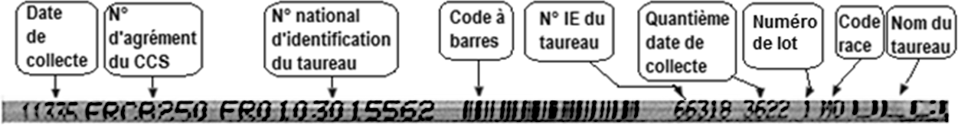
- Date de collecte (sous la forme AAJJJ). Dans l'exemple, 11335 signifie 335ème jour de l'année 2011 (1er décembre) ;
- N° d'agrément du CCS : identification du centre de collecte de semence (le numéro attribué à Coopain) ;
- N° national d'identification du taureau. Dans l'exemple FR0103015562 :
- FR représente le pays de naissance du taureau (France),
- 0103015562 est le numéro national du taureau (sur 10 positions) ;
- Code à barres (de type 128 CRT numérique sur 10 positions) est composé :
- du n° d'IE (institut de l’élevage) du taureau (5 positions),
- de la date de collecte exprimée en quantième depuis le 1er janvier 2002 (sur 4 positions),
- du numéro de lot de prélèvement ;
- N° IE du taureau : identifiant du taureau inscrit dans la base de données nationale de l'institut de l'élevage (sur 5 positions) ;
- Quantième date de collecte : nombre de jours (quantième) écoulés entre le 01 janvier 2002 et la date de collecte (pour information le 01 janvier 2002 est la date de référence internationale à partir de laquelle le dispositif de traçage des lots a été mis en place) ;
- Numéro de lot de prélèvement ;
- Code de la race : par exemple MO est le code de la race Montbéliard ;
- Nom du taureau (imprimé en gras).
Document 4 : Evolution de l’application MobiSemi

Diagramme du cas d’utilisation
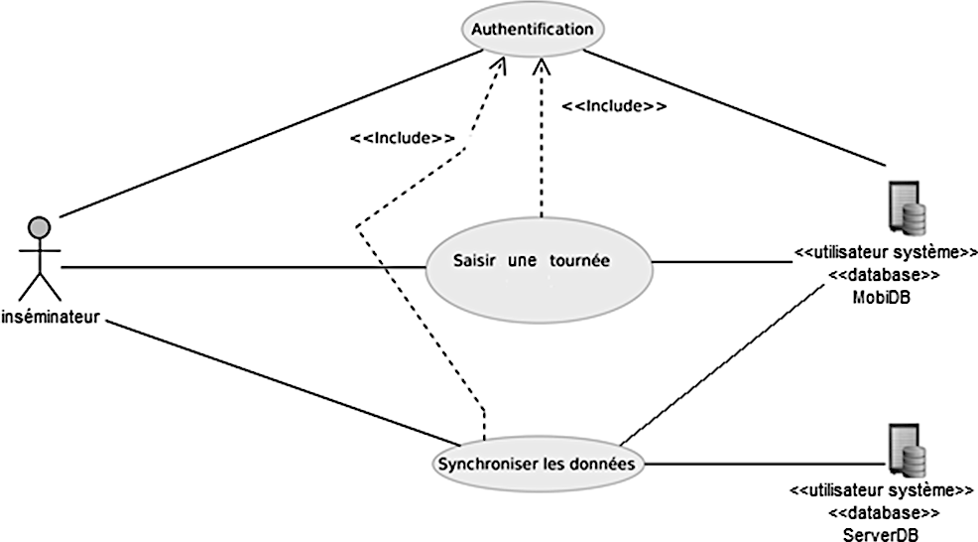

Fiche descriptive du cas d’utilisation (use case) « Saisir une tournée »
Pré-condition
L’utilisateur devra être authentifié.
Scénario nominal
1. Le système présente un formulaire avec un calendrier initialisé avec la date du jour, la liste des véhicules disponibles et son véhicule affecté par défaut.
2. L’utilisateur met éventuellement à jour les données (choix d’un autre véhicule et/ou d’une autre date) et clique sur le bouton valider du formulaire.
3. Le système vérifie les données saisies et présente un formulaire de saisie des kilomètres.
4. L’utilisateur renseigne le kilométrage au compteur de fin de tournée et clique sur le bouton valider du formulaire.
5. Le système vérifie les données saisies, enregistre toutes les données, informe l'utilisateur que les données ont été enregistrées et renvoie sur la page d’accueil.
Scénarios alternatifs
2.a L'utilisateur abandonne la saisie. Fin.
4.a L'utilisateur abandonne la saisie. Fin.
Scénarios d'erreur
3.a La date saisie est supérieure à la date du jour, le système en informe l’utilisateur et retourne à l’étape 1.

… // À compléter
Post-condition
Les données d’une tournée sont enregistrées en local sur le mobile.

Document 5 : Maquette des écrans pour la gestion des tournées
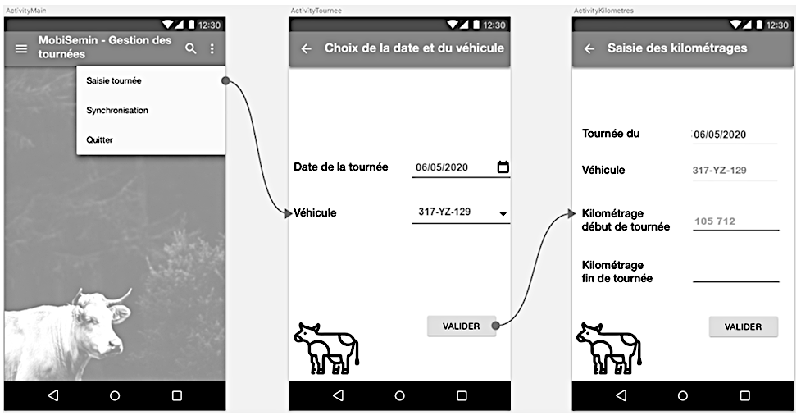

Document 6 : Base de données locale SQLite

inseminateur(id, nom, prenom)

Clé primaire : id

vehicule(id, immat, marque, modele, dateAchat)

Clé primaire : id

histoKm (id, date, kmDebut, kmFin, idInsemin, idVehicule)

Clé primaire : id

Clés étrangères :

idInsemin en référence à id d’inseminateur

idVehicule en référence à id de vehicule

Remarque : date est la date de la tournée, kmDebut et kmFin représentent les relevés du kilométrage au compteur.

Document 7 : Classe MobiDb - Création de la base de données

package com.mobisemin.projet.sqliteMobiDb;

import android.content.ContentValues;

…

//class MobiDb : classe pour la création de la base de données locale SQlite et des tables

public class MobiDb extends SQLiteOpenHelper {

private static final android.content.Context context = null;

// Constructeur

public MobiDb(Context context, String name, SQLiteDatabase.CursorFactory factory, int version){

super(context, name, factory, version);

}

// Méthode pour créer les tables inseminateur, vehicule et histoKm

@Override // Surcharge d’une méthode héritée

public void onCreate(SQLiteDatabase db) {

String strReq= "CREATE TABLE inseminateur(id INTEGER PRIMARY KEY

AUTOINCREMENT, nom TEXT, prenom TEXT)";

db.execSQL(strReq);

String strReq= "CREATE TABLE vehicule(id INTEGER PRIMARY KEY

AUTOINCREMENT, immat TEXT, marque TEXT, modele TEXT, dateAchat TEXT)";

db.execSQL(strReq);

// À compléter

}

Document 8 : Types de données en SQLite – documentation

Type de donnée | Signification
NULL | Représente la valeur NULL.
INTEGER | Pour les nombres entiers.
REAL | Pour les nombres à virgule flottante.
TEXT | Pour les chaînes de caractères ou les dates.
BLOB | Pour les données brutes, octets, images… stockées au format binaire.

Document 9 : Classes métier de la gestion des tournées
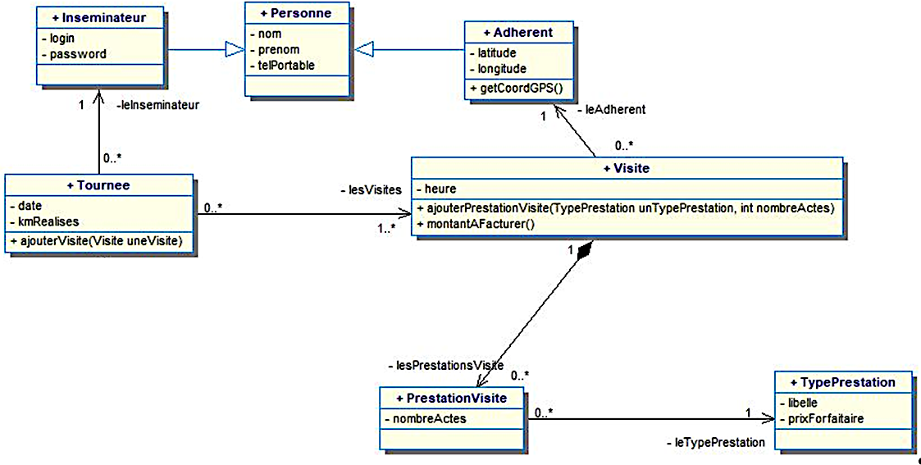

Document 10 : Classes métier de la gestion des tournées

Les classes métier sont dans le projet jcoopain.

Document 11 : Classes GestionTournee et GestionTourneeTest

Les classes métier et de test sont dans le projet jcoopain.

Document 12 : ArrayList – Exemple d’utilisation

ArrayList<Visite> lesVisites ; // Déclaration d'une collection d'instances de la classe Visite

lesVisites = new ArrayList<Visite>() ; // Instanciation d'une collection d’instances de Visite

Visite uneVisite = new Visite(…) ;

lesVisites.add( uneVisite ) ; // Ajout d'une visite dans la collection

System.out.println( lesVisites.get(0)) ; // Affichage du premier élément

System.out.println( lesVisites.size() ) ; // Affichage du nombre d'éléments

for( Visite uneVisite : lesVisites ){ // Parcours de la collection (foreach dans d’autres langages)

System.out.println(uneVisite.getHeure()) ; // Affichage de la date de chaque visite

}

Document 13 : Scénario de tests – GestionTournee

Le scénario de la tournée de tests a été élaboré en concertation avec le chef de projet.

L’inséminateur M. Ferdinand Petit effectue une tournée le 06 mai 2020. Il commence chez M. Georges Duboeuf à 9 heures chez lequel sont pratiquées 3 inséminations et 1 échographie.

La tournée se poursuit à 10h30 chez Mme Marguerite Cow afin de réaliser 1 insémination.

Tests de la méthode CATournee() à effectuer :
- Vérification que le montant total à facturer initial est nul ;
- Vérification du montant total à facturer à l’issue de la première visite ;
- Vérification du montant total à facturer final de la tournée.

Document 14 : Scénario de tests – GestionTournee

L’outil JUnit utilise les annotations pour définir les méthodes de test et les configurer. Le tableau suivant fournit la liste des annotations utilisées dans le projet :
Annotation | Description
@Test | marque une méthode comme étant une méthode de test
@Before | exécutée avant chaque test, elle est utilisée pour préparer l’environnement de test (par exemple : lecture de données, initialisation d’objets, etc.)

Assertions

L’outil JUnit fournit des méthodes statiques pour tester certaines conditions via la classe Assert. Les méthodes d’assertion commencent toutes par assert. Elles permettent de spécifier le message d’erreur, le résultat attendu et le résultat effectif. Une méthode d’assertion compare la valeur effective retournée par un test à la valeur attendue, levant une exception de type AssertionException si la comparaison échoue.

Le tableau suivant fournit un aperçu des méthodes utilisables. Les paramètres entre crochets [] sont facultatifs et de type String.
Statement | Description
assertTrue([message,] boolean condition) | Checks that the boolean condition is true.
assertFalse([message,] boolean condition) | Checks that the boolean condition is false.
assertEquals([message,] expected, actual) | Tests that two values are the same. Note: for arrays the reference is checked not the content of the arrays.
assertNull([message,] object) | Checks that the object is null.
assertNotNull([message,] object) | Checks that the object is not null.

Exemple de classe de test avec utilisation d’assertions

public class MyClassTest {

private MyClass objet; // MyClass est testée

@Before{

public void setUp() // Méthode setup() automatiquement exécutée

objet = new MyClass(); // avant chaque appel de la méthode de test

}

@Test

public void multiplicationOfZeroIntegersShouldReturnZero() {

// assert statements

assertEquals("10 x 0 doit retourner 0", 0, objet.multiplier(10, 0));

assertEquals("0 x 10 doit retourner 0", 0, objet.multiplier(0, 10));

assertEquals("0 x 0 doit retourner 0", 0, objet.multiplier(0, 0));

}

}

